Муниципальное казённое общеобразовательное учреждение
Еманжелинская средняя общеобразовательная школа

Согласовано:
Директор
Королёва О.Н.__________

Утверждено на педагогическом совете
« 22» мая 2014г.

ПРОГРАММА
лагеря дневного пребывания детей
«ГОРОД МАСТЕРОВ»
Срок реализации программы
5.06.2014 – 30.06.2014

Разработал:
Зам.директора по ВР
Кудряшова М.Л
Нач.лагеря
Орёл Е.В.
Еманжелинка
2014

ОБОСНОВАНИЕ ПРОГРАММЫ (актуальность)
Летние каникулы составляют значительную часть свободного времени детей. Этот период как нельзя более благоприятен для развития их творческого потенциала, совершенствования личностных возможностей, приобщения к ценностям культуры, вхождения в систему социальных связей, воплощения собственных планов, удовлетворения индивидуальных интересов в личностно значимых сферах деятельности.
Лето – время игр, развлечений, свободы в выборе занятий. Это период свободного общения детей. Во время летних каникул происходит разрядка накопившейся за год напряженности, восстановление израсходованных сил, здоровья, развитие творческого потенциала.
Программа лагеря дневного пребывания «Город мастеров» предусматривает организацию летнего отдыха детей начального и среднего школьного возраста (1-8 классы) в условиях временного детского коллектива.
Разработка данной программы по организации летнего каникулярного отдыха, оздоровления и занятости детей была вызвана:
–повышением спроса родителей и детей на организованный отдых школьников;
– модернизацией старых форм работы и введением новых;
–необходимостью использования богатого творческого потенциала обучающихся и педагогов в реализации цели и задач программы.
Данная программа включает в себя разноплановую деятельность, объединяет различные направления оздоровления, отдыха и воспитания детей в условиях временного детского коллектива.
По продолжительности программа является краткосрочной, т. е. реализуется в течение 1 лагерной смены. Оптимальное количество участников - 100 обучающихся.
Основной состав участников смены – это дети в возрасте 7-15 лет.

КОНЦЕПТУАЛЬНОЕ ОБОСНОВАНИЕ ПРОГРАММЫ
Особое значение в сфере образования имеет проблема организации каникулярного времени детей и подростков. Каникулярный отдых социально-педагогическое явление, эффективность которого обусловлена разнообразием возможных форм воспитательной и образовательной деятельности, интенсивностью общения детей и взрослых в этот период.
Во время каникул развертывается неформальная деятельность сотрудничества, сотворчества и межличностного общения (более глубокого, чем в школе), равно интересные детям и взрослым.
Время пребывания в летнем лагере «Город мастеров»- самая лучшая и незабываемая пора для развития творческих способностей и совершенствования возможностей ребенка, вовлечения детей в новые социальные связи, удовлетворения индивидуальных интересов и потребностей. Мастер- это человек, который выполняет своё дело лучше всех. Каждый может попробовать стать мастером в спорте, танцах, пении, рисовании и прикладном мастерстве.
Здесь, кроме удовлетворения личных интересов, ребёнок, сам не подозревая, развивает свои физические и моральные качества, учится дружить, сопереживать, идти на помощь без оглядки, учиться красиво проигрывать и побеждать.
Цели и задачи, поставленные нашей программой, отвечают реалиям сегодняшнего дня и выделяют приоритеты: развитие ребенка, социализация личности, нравственность, физическое и духовное здоровье, творчество, открытость, свобода выбора для каждого ребенка. Программа предусматривает не только получение определенных ЗУН, но и творческую активность, развитие потенциальных возможностей детей. Разнообразие деятельности педагогического коллектива позволяют организовать интересный и разноплановый отдых обучающихся.

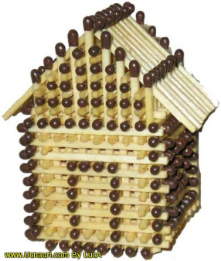

ЦЕЛЬ ПРОГРАММЫ
Создание единого образовательно-воспитательного и социокультурного пространства, обеспечивающего физическое и психическое здоровье растущей личности, активизацию ее творческого потенциала и самовыражения в творческой деятельности, сохранение психологического здоровья и эмоционального благополучия, формирование у детей социально-нравственной устойчивости, толерантного сознания, подготовленности к жизнедеятельности в детском коллективе.
ЗАДАЧИ ПРОГРАММЫ
раскрыть творческий потенциал обучающихся средствами игровой, творческой деятельности;
создать систему интересного, разнообразного, активного и познавательного отдыха и оздоровления детей в летний период;
создать атмосферу психологического комфорта для каждого ребенка;
укрепить физическое здоровье.

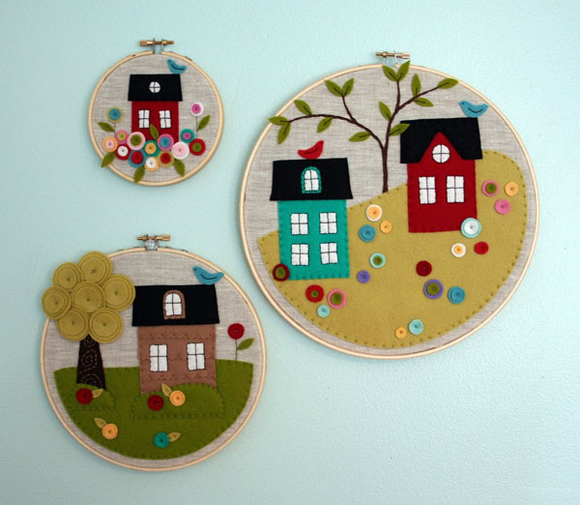

Информационная карта проекта
1 | Полное название программы | Проект школьного оздоровительного лагеря с дневным пребыванием «Город Мастеров»
2 | Цель программы | Создание условий для организации отдыха и оздоровления учащихся, разностороннего развития их личности в летний период.
3 | Направление деятельности | Физическое, интеллектуальное и патриотическое развитие детей, художественно-практическое воспитание средствами игры, коллективных творческих дел, занятий в кружках по интересам.
4 | Краткое содержание проекта | Проект содержит: мероприятия, реализующие Проект; ожидаемые результаты и условия реализации; приложения.
5 | Руководитель проекта | Орёл Е.В., начальник лагеря
6 | География | МКОУ Еманжелинская СОШ
7 | Адрес, телефон | Челябинская обл, Еткульский р-он, с.Еманжелинка ул. Школьная д.1  Тел. 9-33-22
8 | Место реализации | Школьный оздоровительный лагерь с дневным пребыванием
9 | Количество, возраст учащихся | 100 учащихся с 7 до 15 лет
10 | Сроки проведения | Июнь 2014года, 1 смена

ОСНОВНОЕ СОДЕРЖАНИЕ ПРОГРАММЫ
Программа летнего лагеря дневного пребывания «Город Мастеров» как средство реализации поставленных целей и задач, включает в себя следующие направления:
Направление деятельности, задачи | Виды деятельности
1.Интеллектуально-творческое воспитание  Задачи:  - Развитие творческих способностей через КПД и индивидуальную деятельность.  - Развитие интеллектуальных способностей детей.  - Создание взаимоотношений между взрослыми и детьми в стиле совместной равноправной, взаиморазвивающей, творческой, интеллектуальной деятельности  - Воспитание духовной культуры. | - Пушкинский день  - «Гиннес шоу»  - Интеллектуальная игра  - Тематические эстафеты  - Конкурсы, беседы
2.Здоровый образ жизни - физическое совершенствование, укрепление здоровья и формирование навыков санитарно- гигиенической культуры.  Задачи:  - развитие физических способностей через активную спортивную жизнь в лагере.  - Обучение приемам и методам оздоровления организма.  - Осознание важности систематических занятий физической культурой.  - Привитие навыков к здоровому образу жизни.  - Стремление к выполнению правил личной и общественной гигиены приучение к закаливанию.  - Развитие общей и скоростной выносливости. Гибкости, повышения спортивного мастерства. | - Соблюдение режима дня(приложение)  - Инструктаж по безопасности(приложение)  - Инфоурок  - Медосмотр, лфк, дыхательная гимнастика, гимн. для глаз  - Спортчас, соревнования, игры на свежем воздухе  - Эстафета, «весёлые старты», «Джунгли зовут»  - Старттинейджер, флэш-моб  - Тренировки в спортотрядах
3. Безопасность дорожного движения  Задачи:  - Развитие дорожной грамотности детей.  - Подвести учащихся к мысли о необходимости соблюдать правила дорожного движения.  - Совершенствовать уровень накопленных практических навыков.  - Воспитание ответственности у детей за свое поведение. | - Инструктаж по безопасности  - ЮИД, агитбригада  - Викторина  - Интерактивная игра
4. Нравственно- патриотическое и краеведческое воспитание  Задачи:  - Пробуждать у детей интерес к родному селу, краю, своей стране.  - Воспитывать чувство патриотизма.  - Воспитывать у детей доброту, человечность, милосердие.  - Развивать патриотическое воспитание через отношение к окружающей действительности. | - Торжественная линейка(юбилей района)  - Беседа  - Путешествие по селу  - Митинг  - «Еманжелинская палитра»  - экскурсия
5. Экологическое воспитание- воспитание экологической культуры здоровья, жилья. Взаимоотношений с окружающим миром.  Задачи:  - Обеспечение «экологизации» детского пришкольного оздоровительного лагеря в развивающих, воспитывающих целях.  - Формирование активной позиции школьников в решении экологических проблем.  - Обогащение личного опыта по взаимодействию с окружающим миром. | - Поддержание экологического проекта «Детская площадка»  - Занятия в мастерской «Вторая жизнь»  - экскурсии
6. Художественно-практическое направление  Задачи:  - .Развитие эстетического восприятия художественных образов (в произведениях искусства) и предметов (явлений) окружающего мира как эстетических объектов.  - Создание условий для свободного экспериментирования с художественными материалами и инструментами.  - Ознакомление с универсальным «языком» искусства - средствами художественно-образной выразительности.  - Развитие художественно-творческих способностей в продуктивных видах детской деятельности.  - Воспитание художественного вкуса и чувства гармонии.  - Создание условий для многоаспектной и увлекательной активности детей в художественно-эстетическом освоении окружающего мира. | - Рисунок на асфальте, конкурсы  - Занятия в мастерских:  - «Очумелые ручки»  - «Вторая жизнь»  - «Чудо-нити»  - «Волшебная бумага»  - «Папье-маше»
МЕХАНИЗМЫ РЕАЛИЗАЦИИ ПРОГРАММЫ
В «Городе Мастеров» каждый район (отряд) имеет своё название, девиз, главу администрации и министров. На карте города изображены улицы, проспекты, переулки , площади. По ним идёт путешествие на протяжении всей смены. Название улицы и тематика дня выдерживается. У каждого района свой план с «Призовой» площадью.
За участие в мероприятиях каждый отряд получает смайл(жёлтого цвета), за победу –Золотой.
Каждый день ребёнок может посетить мастерские по интересам и к концу смены стать мастером.
В конце смены подводятся итоги соревнований по районам, также присваивается звание «Почётный житель «Города Мастеров»

Воспитательная среда

Дом
Культуры
Сельская
библиотека

Детская
Школа
Искусств

Мастерские
По
интересам

Школьный
Музей

Спортплощадки

Школьный
Психолог

Кадровое обеспечение программы

№  п/п | Ф.И.О. | Должность | Вид  деятельности
1. | Орёл Елена Васильевна | Учитель нач классов | Начальник лагеря
2. | - Владимирова Галина Тимофеевна  - Лычагина Ольга Борисовна  - Гладких Татьяна Михайловна  - Никитина Любовь Викторовна  - Белоусова Елена Григорьевна  - Линчук Татьяна Николаевна  - Астапова Ирина Владимировна  - Безуглая Людмила Алексеевна (организатор по ВР) | Учитель нач классов | воспитатель
3. | - Воржев Вениамин Леонидович  - Киселёв Василий Семёнович  - Фиськов Андрей Владимирович | Тренер, учитель физкультуры | спортинструктор
4. Руководители мастерских
Махно ОА рук.кукольной студии
Демченко ЮА зав.сельской библиотеки
и воспитатели отрядов
5. Булатова Раиса Сергеевна медицинская сестра
6. Кадол Татьяна Ивановна зав.хозяйством
7. Повар: 3 человека;
Уборщица: 2 человека
Подбор и расстановка кадров осуществляется администрацией школы. Перед началом работы лагеря проходит установочный семинар для воспитателей. На каждом отряде работают отрядные вожатые. Воспитатели несут ответственность за жизнь и здоровье детей, выполнение плана учебно-воспитательной работы, проведение отрядных и общелагерных дел.(приложение)

Материально-техническое обеспечение программы
Э Элемент ресурса | Краткая характеристика ресурса
Медицинский кабинет | Медицинское обслуживание обеспечивает фельдшер, который осуществляет обслуживание детей, находящихся в лагере, проводит профилактические прививки согласно возрастному графику.
Школьный стадион | На школьном стадионе есть футбольное поле, беговые дорожки, металлические конструкции, прыжковая яма. На стадионе проводится утренняя зарядка, различные соревнования, «часы игры»
Спортивный зал | Зал используется для спортивных соревнований, для конкурсов и подвижных игр.
Отрядная  игровая комната | Наличие принадлежностей для рисования, настольных игр, мячей, скакалок, бадминтон, и др.
Актовый зал | Наличие 100 посадочных мест, музыкальный центр, мультимедийная установка (по требованию)
Столовая | На 100 мест, штат столовой укомплектован полностью.
Мастерские | Расходные материала, инструменты

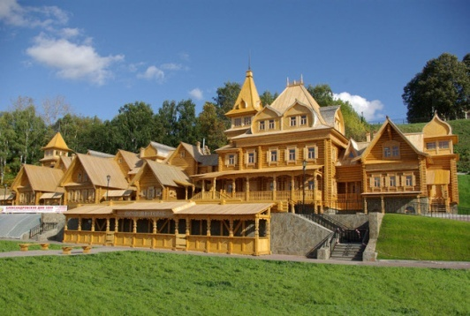

ОЖИДАЕМЫЕ РЕЗУЛЬТАТЫ работы
оздоровительного лагеря с дневным пребыванием
● знакомство с разнообразными формами отдыха;
● навыки свободного общения со сверстниками;
●знакомство с разнообразными видами игровой, творческой и прикладной деятельности;
●овладение основными понятиями здорового образа жизни;
● умение анализировать и корректировать собственную деятельность и деятельность временного детского коллектива;
● способы индивидуального и коллективного творчества, навыки коллективно-творческой деятельности;
●навыки самоуправления: осуществление функций командира;
●умение работать в творческих группах, нести ответственность за проводимые дела.
Критерии эффективности программы
- постановка реальных целей и планирование результата программы
- заинтересованность педагогов в реализации программы
- благоприятный психологический климат в детском и взрослом коллективах
- удовлетворенность детей предложенными разнообразными видами деятельности, формами работы
- творческое сотрудничество педагогов и детей
- желание участвовать в работе лагеря на следующий год.

Организация управления программой и контроль
за ходом её реализации.
Управление деятельностью всех участников программы выполняет функции:
*Информационно-аналитическую;
*Планово-прогностическую;
*Организационную;
*Диагностическую.
Организацию и коррекцию деятельности по реализации программы осуществляет творческая группа под руководством педагога-организатора. Итоги реализации программы проводятся один раз в год на совещании при директоре по итогам работы. Информация о деятельности направляется в Отдел образования.
Программу реализуют: воспитатель-организатор, воспитатели отрядов, вожатые.
Для того, чтобы воспитательная работа давала нужный результат, необходим тесный контакт с воспитателями и вожатыми.
Работа с воспитателями:
* Индивидуальная работа с воспитателями с целью проведения намеченных мероприятий.
* Методическая помощь воспитателям.
*Совместный анализ проведённых мероприятий с целью выявления положительных и отрицательных сторон.
*Учёт пожеланий воспитателей по проведению мероприятий для детей.
Работа с вожатыми:
*Работа над сценариями, репетиции и проведение мероприятий.
*Совместное обсуждение проведённых мероприятий с целью выявления положительных и отрицательных сторон.
*Оказание методической помощи вожатым в работе с детьми.

СИСТЕМА МОНИТОРИНГА РЕАЛИЗАЦИИ ПРОГРАММЫ

Для оперативного слежения, анализа процесса реализации программы, прогнозирования, необходимой корректировки и планирования управленческих действий необходим мониторинг – систематические стандартизированные наблюдения и отслеживание функционирования и развития системы. С этой целью необходим периодический сбор информации по единым критериям.
Итоги работы по программе тематической смены можно оценить по следующим показателям:
В детском коллективе:
- уровень соответствия детских ожиданий от смены и их оправданности (анкетирование детского коллектива в начале и в конце смены);
- уровень изменения знаний по тематике смены (общее тестирование, итоговые тестирования на тему оценки детьми проведённых мероприятий);
- уровень психологического комфорта детей (мониторинг психологического состояния);
- процент активно участвующих в мероприятиях и общественной жизни коллектива от общего количества детей;

Итоговая диагностика помогает оценить результаты реализации программы (опрос, тестирование, анкеты).

С первого дня в лагере появляется Почта «О лагере».
Приоритетным направлением при работе с детьми в летний период является определение эмоционального настроя участников смены.
Диагностический материал представлен в виде смайлов трёх цветов. В конце дня в почтовый ящик Города Мастеров опускаются жетоны. Смайлы делятся по цвету - белый, серый и черный, который позволяет определять положительные и отрицательные эмоции детей к проведённым мероприятиям. Также дети пишут о том, что понравилось и чего бы хотелось.

Приложения:
1 Режим дня
2 Списки по отрядам
3 План-сетка мероприятий
4 Работа мастерских
5 Инструктаж по безопасности
6 Правила поведения детей в летнем лагере
7 Фоторепортаж

